Ministerul Educației și Cercetării al Republicii Moldova
Universitatea Tehnică a Moldovei
Facultatea Calculatoare, Informatică și Microelectronică

Raport
la
Lucrarea de laborator Nr. 6

Disciplina: Tehnici de programare

  - Tema: ”Informații invizibile: forensics și steganografie”

A efectuat : st. gr.SI – 263 Buga Iuliana

A verificat : asistent universitar Reițman Patricia

Chișinău – 2026
SCOPUL LUCRĂRII
Scopul lucrării este de a construi, în Python, două unelte de forensics și de a înțelege principiile pe care se sprijină: (A) un decoder universal, care recunoaște și desface straturile de codare (base64, hex, URL), sparge un XOR cu cheie de un octet și un hash de parolă prin dicționar; (B) o unealtă de analiză a fișierelor, care citește tipul real după semnătură, extrage text și metadate (EXIF, GPS), scoate un fișier ascuns într-un alt fișier și ascunde/dezvăluie un mesaj prin steganografie LSB. Lucrarea urmărește și deprinderea de a lucra doar pe ținte permise (fișiere generate pentru laborator sau proprii), deoarece același instrument este muncă legală pe ce îți aparține și acces neautorizat pe ce aparține altcuiva.

DESFĂȘURAREA LUCRĂRII
Pregătire. Se activează mediul virtual, se instalează pillow și se rulează probe/pregateste.py, care generează țintele de analiză în folderul probe/.
Lucrarea A :
- A1. Diferența dintre text și octeți (encode, hex, bytes.fromhex).
- A2. Funcția ghici_strat: recunoașterea codării după forma șirului.
- A3. Funcția desfa: desfacerea stratului recunoscut.
- A4. Desfacerea straturilor multiple într-o buclă, până iese text.
- A5. Spargerea unui XOR cu cheie de un octet prin forță brută (256 de chei).
- A6. Spargerea unui hash prin atac cu dicționar.
- A7. Linia de comandă (argparse), fișa fisa.json și un test automat.
Lucrarea B:
- B1. Tipul real al fișierului după „magic bytes”.
- B2. Funcția strings: textul citibil dintr-un binar.
- B3. Metadate EXIF și coordonate GPS dintr-o fotografie.
- B4. File carving: extragerea arhivei ZIP lipite la coada unei imagini PNG.
- B5. Ascunderea unui mesaj în bitul cel mai puțin semnificativ (LSB) al pixelilor.
- B6. Dezvăluirea mesajului ascuns.

Pregătirea mediului și a țintelor
Din depozitul git s-a activat mediul virtual (source .venv/bin/activate), s-a instalat pillow și s-au creat folderele de lucru (mkdir -p arsenal/forensics teste probe). Scriptul probe/pregateste.py a generat fișierele-țintă: mesaj.txt (șir în trei straturi), xor.bin (XOR pe un octet), hashuri.txt și wordlist.txt, foto.jpg (cu EXIF și GPS), ascuns.png (cu un ZIP lipit la coadă).

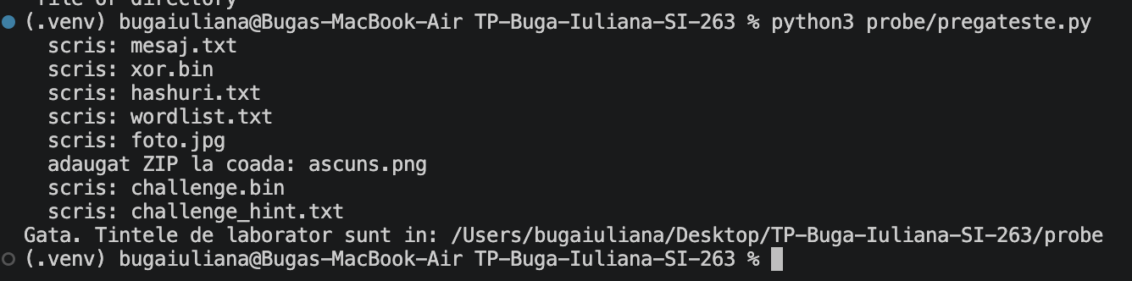
Figura 1.1 Rularea scriptului de pregătire
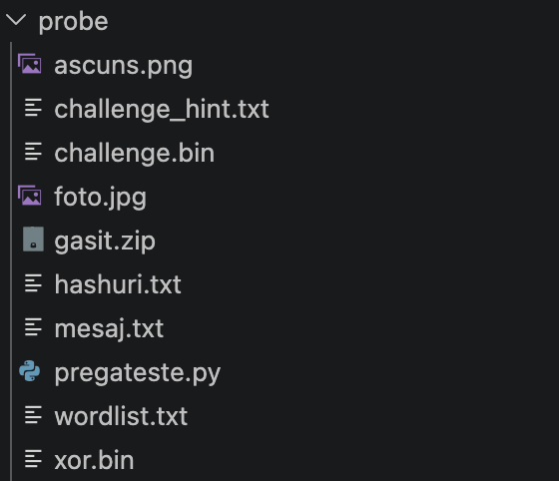
Figura 1.2 Conținutul folderului probe

Lucrarea A. Decoderul universal

A1. Text și octeți
Un șir (str) este text, iar .encode() îl transformă în octeți (bytes). Un indice pe octeți, b[0], întoarce un număr (83 pentru litera „S”), nu o literă. Cu .hex() octeții devin text hexazecimal, iar bytes.fromhex(...) face drumul înapoi fără pierderi.
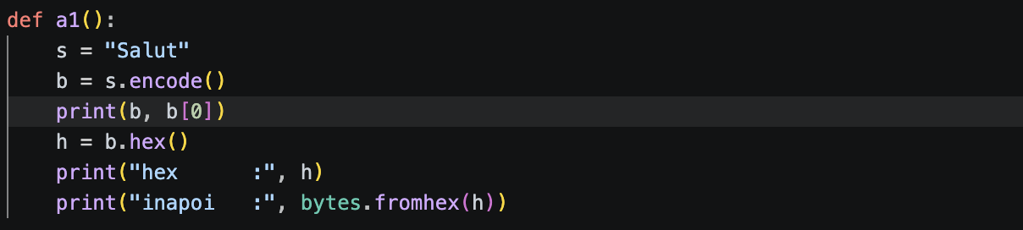
Figura 2.1 Exercițiul A1
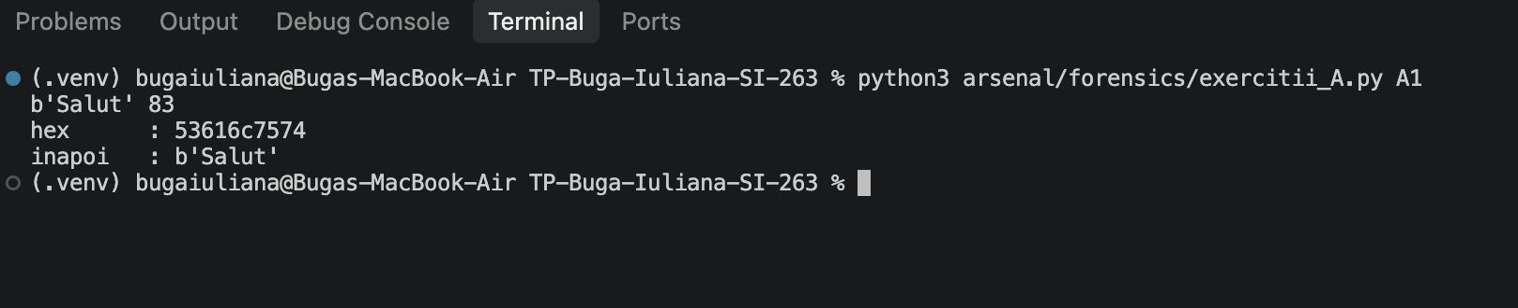
Figura 2.2 Exercițiul A1 output

A2. Recunoașterea stratului după formă
Funcția ghici_strat nu decodează, doar clasifică șirul. Ordinea verificărilor contează: întâi %xx (URL), apoi hexul (alfabet mai strict: doar 0-9a-f, lungime pară), la urmă base64 (alfabetul cel mai larg). Dacă ordinea ar fi inversă, un șir hex ar fi luat greșit drept base64.

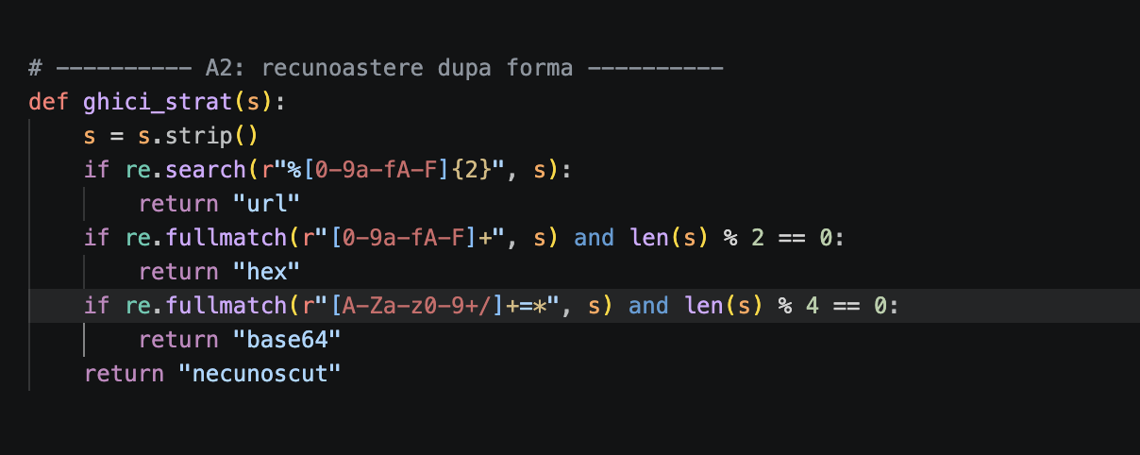
Figura 2.3. Exercițiul A2

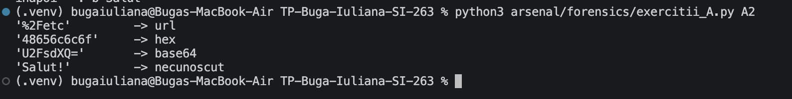
Figura 2.4. Exercițiul A2 output

A3. Desfacerea stratului recunoscut
Funcția desfa apelează ghici_strat și aplică decodarea potrivită (base64.b64decode, bytes.fromhex, unquote). Întoarce perechea (strat, rezultat în octeți), pentru ca apelantul să știe și ce a fost, și ce a ieșit.
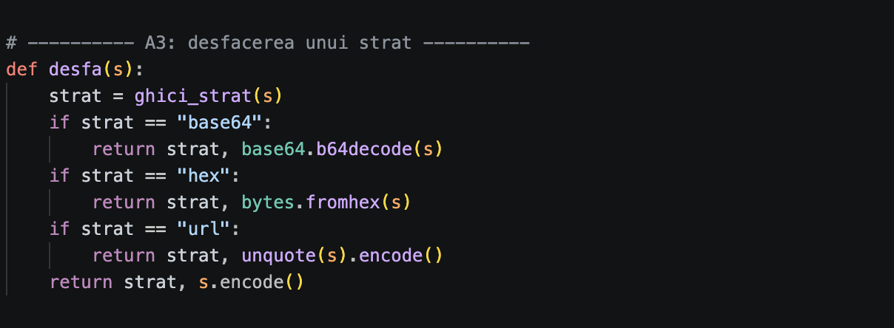
Figura 2.5. Exercițiul A3

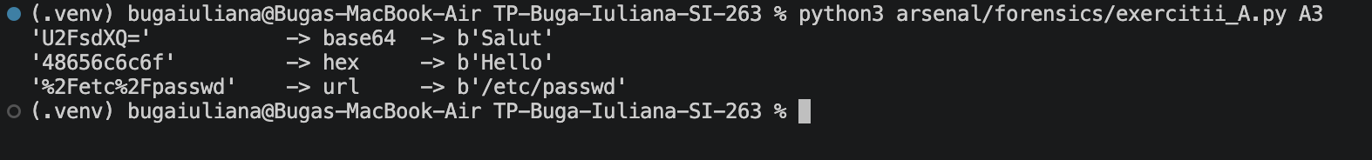
Figura 2.6 Exercițiul A3 output

A4. Straturi multiple, într-o buclă
Rezultatul unui strat poate fi tot o codare. Bucla desfa_straturi decodează repetat, cu o limită de 8 pași ca să nu intre în buclă infinită. Observație importantă: „text citibil” nu este un criteriu suficient de oprire, deoarece după primul strat de base64 se obține un șir care este el însuși citibil (tot base64), iar un șir hex este și el citibil. De aceea bucla se oprește când stratul curent nu mai e recunoscut sau când următorul rezultat nu mai este text. Pe probe/mesaj.txt s-au desfăcut trei straturi (base64, base64, hex) și a ieșit mesajul FLAG{straturi_de_encoding}.
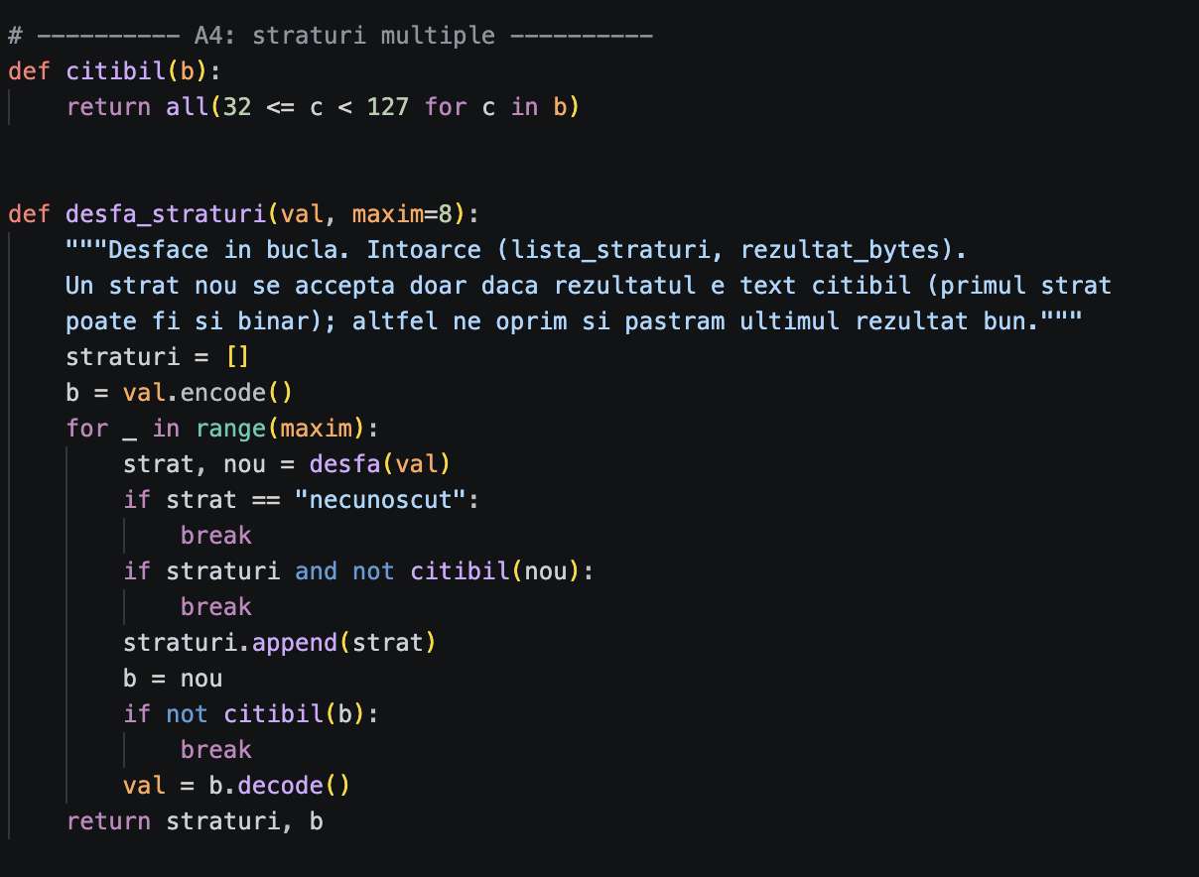
Figura 2.7 Exercițiul A4
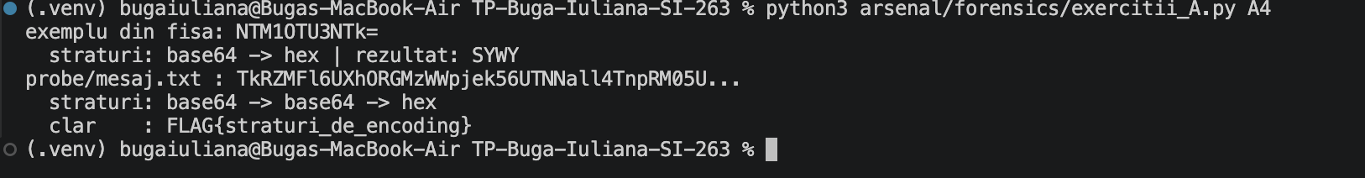
Figura 2.8. Exercițiul A4 output

A5. XOR cu cheie de un octet, prin forță brută
O cheie de un octet are doar 256 de valori, deci se încearcă toate: pentru fiecare cheie k se calculează b ^ k pe fiecare octet. Filtrul „toți octeții imprimabili” a lăsat 17 chei, nu una singură, pentru că multe chei apropiate de cea reală schimbă doar câțiva biți și dau tot caractere imprimabile (dar fără sens). Pentru a alege cheia corectă s-a adăugat o evaluare simplă („cât seamănă cu text”: litere, cifre, spații). Cheia găsită este 128 (0x80), iar textul clar este Un singur octet tine tot secretul... gaseste-l! FLAG{xor_un_octet}.
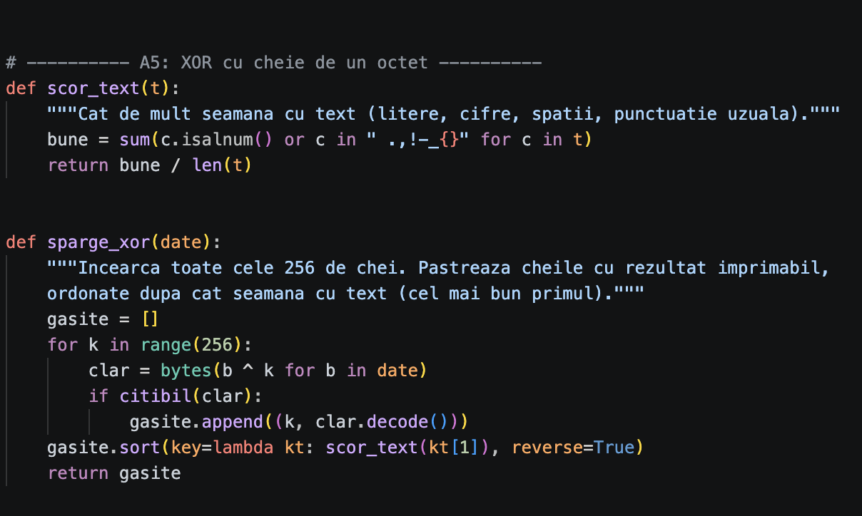
Figura 2.9 Exercițiul A5

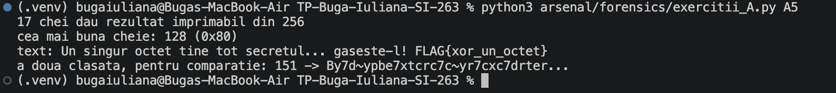
Figura 3.1 Exercițiul A5 output

A6. Spargerea unui hash prin dicționar
Un hash nu se „decriptează”. Se hașuiește fiecare cuvânt din wordlist.txt și se compară cu ținta. Lungimea hash-ului arată algoritmul: 32 de caractere hex = MD5, 40 = SHA-1, 64 = SHA-256. Pentru primul hash (32 de caractere, MD5) parola găsită este password.
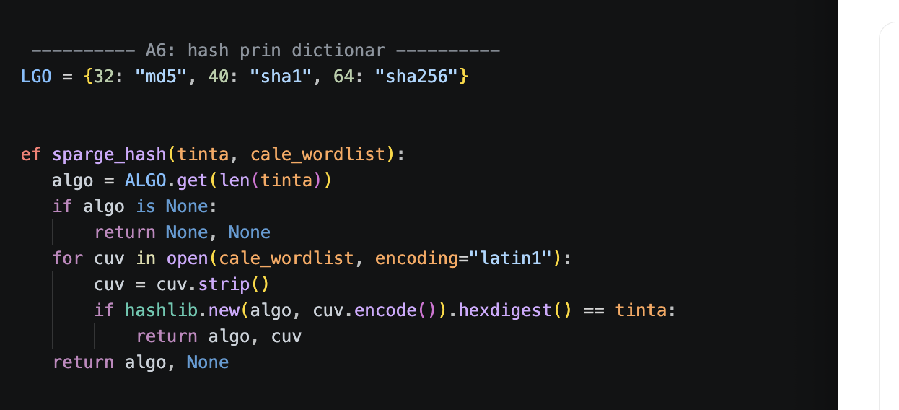
Figura 3.2 Exercițiul A6
Figura 3.3 Exercițiul A6 output

A7. Linia de comandă, fișa JSON și testul
Funcțiile au fost legate în decode.py salvând rezultatele în arsenal/forensics/fisa.json pentru mesaj.txt și spargerea XOR/hash-urilor.
Testele se execută cu: python3 teste/test_decode.py
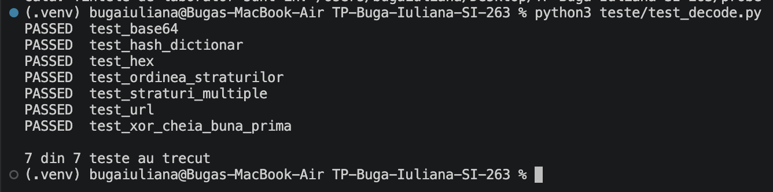
Figura 3.4 Exercițiul A7 output

Lucrarea B. Forensics pe fișiere și steganografie

B1. Magic bytes: tipul real, nu extensia
Primii octeți ai unui fișier îi spun tipul adevărat, indiferent de extensie: ff d8 ff pentru JPEG, 89 50 4e 47 pentru PNG, PK 03 04 pentru ZIP/DOCX, %PDF pentru PDF. Fișierul se deschide obligatoriu în modul binar ("rb"), altfel octeții se pot altera. foto.jpg este într-adevăr JPEG, iar ascuns.png este PNG; fișierele mesaj.txt și xor.bin nu au o semnătură cunoscută (text, respectiv date brute), deci funcția întoarce octeții în hex.
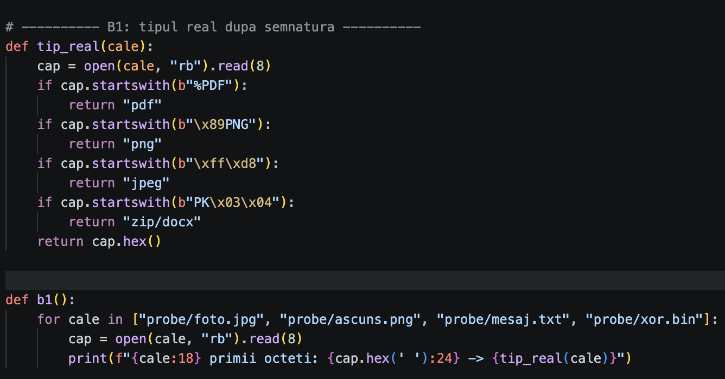
Figura 3.5 Exercițiul B1
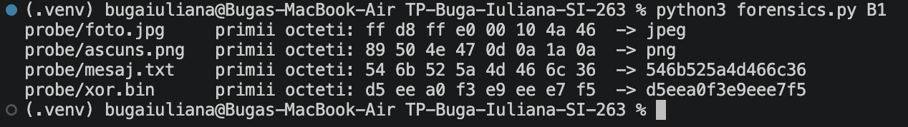
Figura 3.5 Exercițiul B1 output

B2. strings: textul citibil dintr-un binar
Cu expresia regulată rb"[ -~]{4,}" se extrag secvențele de cel puțin 4 caractere imprimabile dintr-un fișier binar. În ascuns.png, după blocul IEND (sfârșitul real al imaginii PNG), apare textul secret.txt și FLAG{ascuns_prin_carving}, ceea ce trădează existența unui fișier lipit la coadă.
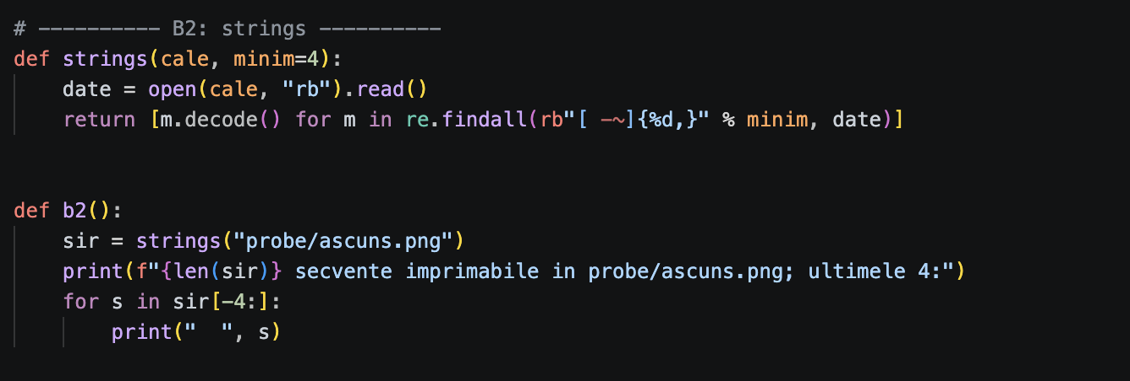
Figura 3.6 Exercițiul B2
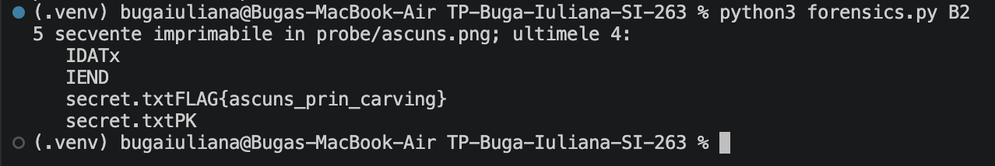
Figura 3.6 Exercițiul B2 output

B3. Metadate EXIF și GPS
Din foto.jpg s-au citit metadatele: producătorul (Apple), modelul (iPhone 13) și data (2026:09:14 10:30:00). Blocul GPS (tag 34853) conține coordonatele ca grade, minute, secunde plus emisfera: 47° 1′ 0″ N și 28° 51′ 27″ E. Conversia în grade zecimale este grade + minute/60 + secunde/3600 (cu minus pentru S și W) și dă 47,0167 N, 28,8575 E, adică zona orașului Chișinău. De aici valoarea EXIF pentru OSINT și motivul pentru care metadatele se șterg înainte de a publica o fotografie.
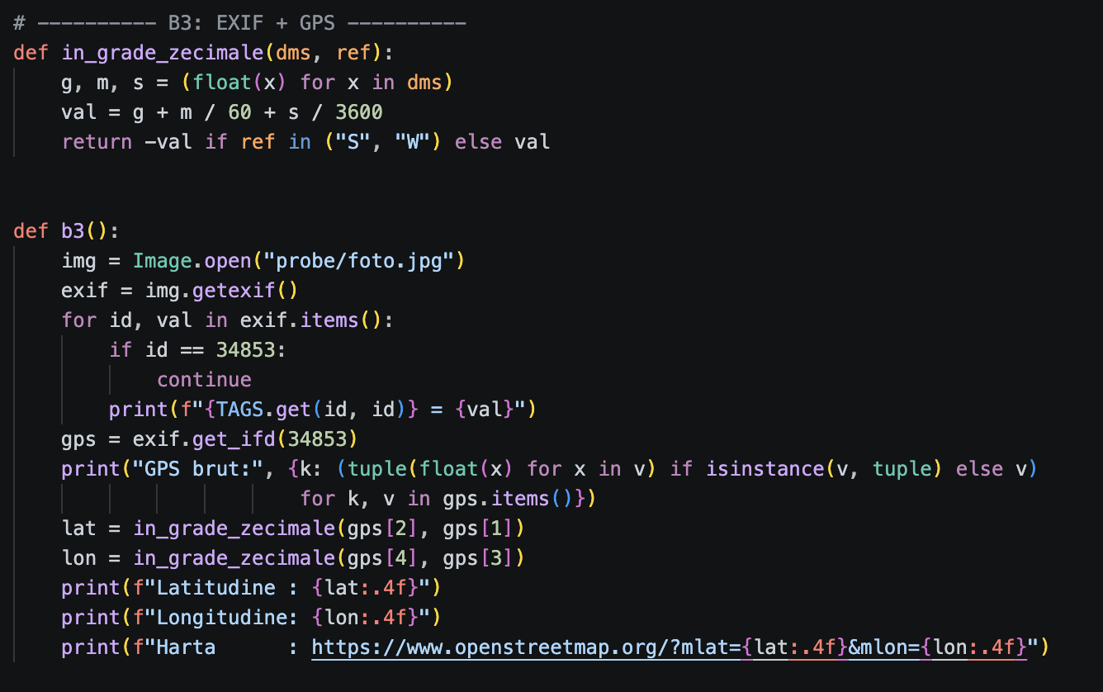
Figura 3.7 Exercițiul B3
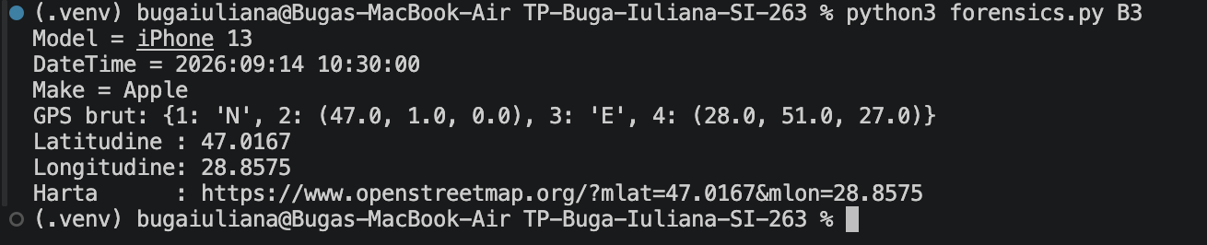
Figura 3.7 Exercițiul B3 output

B4. File carving
Semnătura unui ZIP este PK\x03\x04. Căutând-o în ascuns.png cu date.find(...), ea apare la octetul 781, după sfârșitul imaginii. Octeții de la acea poziție până la final s-au salvat separat în probe/gasit.zip. Arhiva conținea fișierul secret.txt cu textul FLAG{ascuns_prin_carving}. Imaginea se deschide normal, deci un vizualizator nu ar fi dat nicio alarmă.
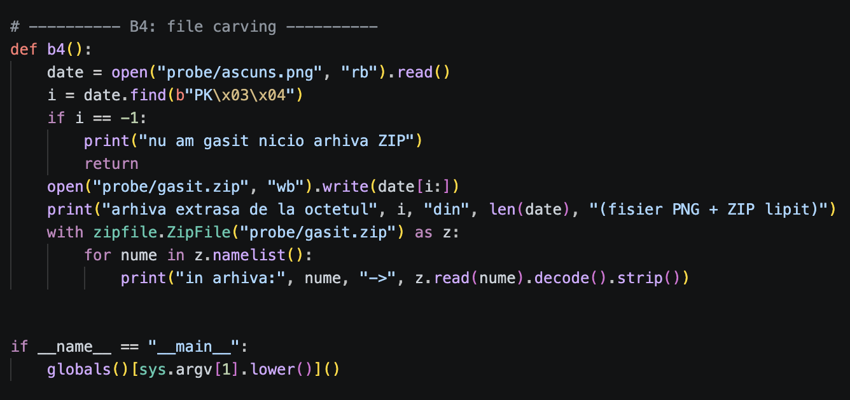
Figura 3.8 Exercițiul B4
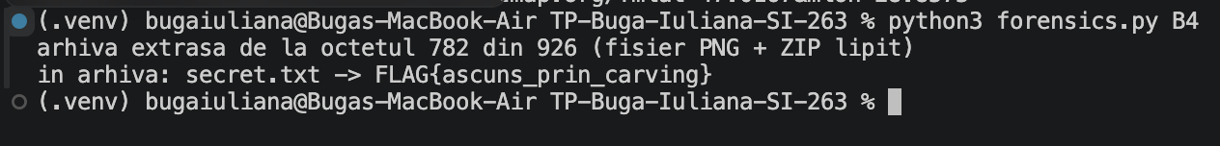
Figura 3.9 Exercițiul B4 output

B5. Ascunderea unui mesaj prin LSB
Figura 4.1 Exercițiul B5

Figura 4.2 Exercițiul B5 output

B6. Dezvăluirea mesajului
Figura 4.3 Exercițiul B6

Figura 4.4 Exercițiul B6 output

Concluzii
În această lucrare am dezvoltat două unelte practice forensics în limbajul Python.

1. Prima unealtă se ocupă de decodare și spargere de parole: recunoaște și elimină straturi succesive de codare (precum URL, hex sau base64), sparge cifrări XOR folosind metoda forței brute și identifică hash-uri cu ajutorul unui dicționar. Printre concluziile importante se numără faptul că ordinea verificărilor este esențială, că un text aparent descifrat poate ascunde o altă codare și că parolele slabe sunt ușor de compromis rapid.

2. A doua unealtă analizează fișierele după conținutul real (primii octeți), nu după extensie, și poate detecta fișiere ascunse la coadă (file carving). De asemenea, poate extrage metadate EXIF, cum ar fi coordonatele GPS dintr-o fotografie, și permite ascunderea sau extragerea unui mesaj secret direct în pixelii unei imagini prin steganografie LSB, cu condiția ca imaginea să fie salvată într-un format fără pierderi, cum este PNG.

